PRACTICA

- Clasifica estas igualdades algebraicas en identidades o ecuaciones.
a) 2x + 1 = 11 e) 6x = 18
b) x + x = 2x f) a7 = a2 · a5
c) 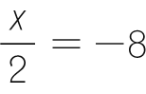 g) x - 2 = 2x
d) 4x + 5 = 5 + 4x h) y + 1 = 1 + y

APLICA

- Comprueba si se cumplen las igualdades.
a) 13 + x = 18, para x = 6.
b) 3 · x = -12, para x = -4.

REFLEXIONA

- Calcula a para que la ecuación x2 - 3x + a = 0 se cumpla para x = 2.

PRACTICA

- Determina los miembros, los términos y el grado de estas ecuaciones.
a) x + 3 = 10
b) 4x - x = x + 8
c) x(x - 2) = 3 - 4(x + 2)
d) x - x2 + 3 = 8 + x(5 - x)
e) x2(x - 3) + 5x2 = x(1 + x2)

APLICA

- ¿Cuáles de estos valores son solución de la ecuación x(x + 1) = 6.
a) x = 2 b) x = -2 c) x = 3 d) x = -3

REFLEXIONA

- Calcula, probando valores, la solución.
a) x - 5 = 20 b) -4 + x = -12

PRACTICA

- Resuelve estas ecuaciones utilizando la transposición de términos.
a) x + 4 = 12 e) 2x = 16
b) 1 - x = 12 f) 7x = 49
c) x - 3 = 8 g) 5x = 25
d) -5 + x = -3 h) 2x = 5

APLICA

- Halla el valor de la incógnita.
a) -10 = -x + 3 b) 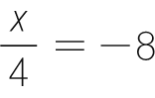 c) 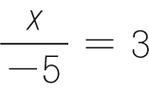

REFLEXIONA

- Calcula el valor de a para que la solución de x + a = 10 sea 7.

PRACTICA

- Resuelve estas ecuaciones.
a) 2x + 4 = 16 e) 5x - 5 = 25
b) 7x + 8 = 57 f) 3x + 4 = 2(x + 4)
c) x + 2 = 16 - 6x g) 5(x - 1) - 6x = 3x – 9
d) x - 1 = 9 - x h) 4(x - 2) + 1 + 3x = 5(x + 1)

APLICA

- Resuelve.
a) 3(3x + 1) - (x - 1) = 6(x + 10)
b) 5(x - 2) - (3 + x) = 3(x - 4)

REFLEXIONA

- Despeja x en x(a - 3) = a(8 - x) - 5(x + a).

PRACTICA

- Resuelve estas ecuaciones con denominadores.
a) 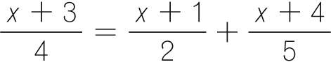
b) 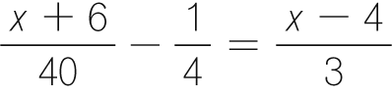
c) 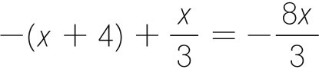

APLICA

- Resuelve las siguientes ecuaciones.
a) 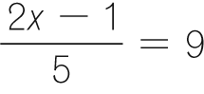 b) 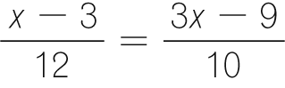

REFLEXIONA

- Despeja x en la ecuación.
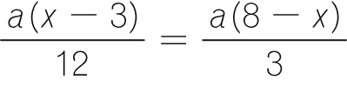

PRACTICA

- La suma de un número y el doble de ese número es 120. ¿De qué números se trata?

- El perímetro de un rectángulo es de 400 m. Halla la longitud de sus lados, sabiendo que la base es 2 m mayor que la altura.

APLICA

- El perímetro de un cuadrado es de 60 cm. Calcula la longitud de cada lado.

- Antonio tiene 4 € de paga semanal y se gasta 2,50 € cada semana. Si quiere comprarse un teléfono móvil que vale 54 €, ¿cuánto tiempo tardará en ahorrar lo suficiente?

REFLEXIONA

- Por cada día de retraso en el pago de una multa de tráfico se aumenta su coste en 3 €. Juan tiene una multa por aparcar en doble fila. ¿Cuántos días se ha retrasado en pagar si ha abonado 156 € en vez de 105 €?

PRACTICA

- En un rectángulo de base x y altura 5 m sabemos que su perímetro es 16 m. Calcula la longitud de la base.

- Halla la base x de un rectángulo de altura 3 cm y perímetro 22 cm.

APLICA

- En un zoológico hay el doble número de chimpancés que de gorilas. Si en total son 171 animales, ¿cuántos habrá de cada especie?

- En una clase de 33 alumnos hay doble número de chicas que de chicos. ¿Cuántos chicos y chicas hay?
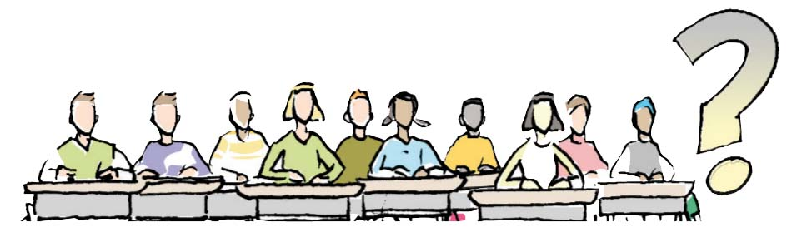

REFLEXIONA

- La suma de dos números consecutivos impares es 156. ¿Qué números son?

PRACTICA

- Escribe la expresión general de estas ecuaciones de segundo grado, y determina sus coeficientes.
a) (x - 1)(x + 4) = 1
b) x2 - 5x + 2 = -x2
c) 3x2 - 5 = -2x2 + x – 4
d) x(4x + 2) = 0
e) 3x2 - 5x = 0
f) -x2 - x - 1 = 0
g) (x - 2)3x = 4

APLICA

- Escribe una ecuación de segundo grado cuyos coeficientes sean:
a) a = 4, b = -3, c = -2 c) a = -1, b = 2, c = 0
b) a = 6, b = 0, c = -3 d) a = -1, b = 0, c = 0

REFLEXIONA

- Determina si estas ecuaciones son de segundo grado.
a) 3x2 - 5x + 2 = 3x2 + 2x c) (x - 2)(x + 1) = 0
b) 3x2 - 2x2 = 2x2 + x d) x(x + 1) = x2 + 2x

PRACTICA

- Resuelve estas ecuaciones.
a) x2 - 36 = 0
b) x2 + 16 = 0
c) 5x2 - 320 = 0
d) x2 - 2x = 0
e) x(x - 4) = 0

APLICA

- Resuelve las siguientes ecuaciones.
a) 2x2 = 72 b) 3x2 = -27 c) -2x2 = 72x

REFLEXIONA

- Escribe una ecuación cuyas soluciones sean:
a) x₁= 5, x₂= -5 b) x₁= 0, x₂= -2

PRACTICA

- Resuelve las siguientes ecuaciones.
a) x2 - 6x + 8 = 0
b) 2x2 - x - 1 = 0
c) 3x2 + 4x + 1 = 0
d) -x2 + 4x - 3 = 0
e) -4x2 + 4x - 1 = 0

APLICA

- Calcula la solución de estas ecuaciones.
a) (x - 2)(x + 1) = 0 b) x2 + 2x = 15

REFLEXIONA

- En la ecuación x2 + 3x + c = 0, obtén el valor de c sabiendo que sus soluciones son -1 y -2.

IDENTIDADES Y ECUACIONES
- ● Indica si estas igualdades algebraicas son ciertas para x = 2.
a) 5x2 - 3x + 7 = 21 d) 3x(2x - 4) - 1 = -1
b) (x + 1)(x - 2) = 0 e) (7x - 3)(-2) + x = 0
c) 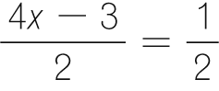 f) 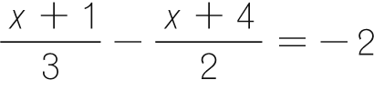

- ● ¿Cuál de los siguientes valores hace cierta la igualdad 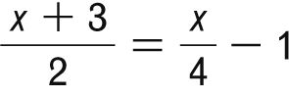?
a) x = -1 b) x = 2 c) x = -10 d) x = 12

- ● Indica cuáles de las igualdades algebraicas son identidades o ecuaciones.
a) -3(2 - 5x) = 15x - 6 d) 2x = 10
b) 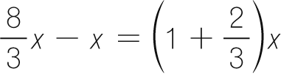 e) 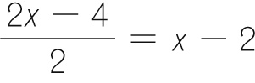
c) 7x = 6x + x f) 5(x - 2) = 5 - 2x

- ●● Escribe dos igualdades algebraicas que sean identidades y otras dos que sean ecuaciones.

- ●● Halla tres igualdades algebraicas que sean ciertas para estos valores.
a) x = 5 b) 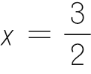 c) x = -4 d) 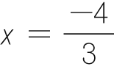
¿Podrías escribir una igualdad algebraica que se verifique únicamente para los cuatro valores a la vez? ¿Qué nombre recibe?

- ●● Encuentra el error y corrígelo.
a) La ecuación 4x = 3 se cumple para x = -1 porque 4 - 1 = 3.
b) La ecuación 4 - x = 3 se cumple para x = -1 porque 4 - 1 = 3.
c) La ecuación 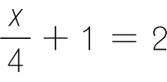 es cierta para 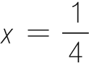 porque 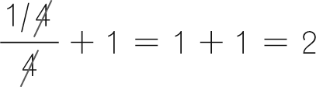.

- ●● Indica si la igualdad x2 = -4 se verifica para los siguientes valores de x.
a) x = 2 c) x = 1 e) x = 3
b) x = -2 d) x = -1 f) x = -3
¿Puede existir algún valor de x que cumpla la ecuación?

ELEMENTOS DE UNA ECUACIÓN
- ● Identifica los elementos de las ecuaciones.
Ecuación | 1.er  miembro | 2.º  miembro | Incógnitas | Grado
4x - 3 = 5
4(x - 3) = 5x
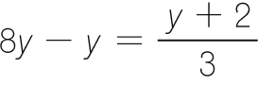
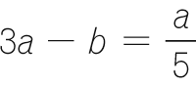
z2 - 4z + 3 = 0
x(x + 1) = x2 + 9
x(3 - x) = x - 1

- ●● Escribe una ecuación para estos enunciados.
a) El doble de un número es 8.
b) El triple de un número es 12.
c) La mitad de un número es 10.
d) La tercera parte de un número es 2.
e) El doble de un número más 3 es 8.
f) La mitad de un número menos 5 es 120.
g) La cuarta parte de un número menos 6 es 7.
h) El doble de un número más 7 es 18.
i) La diferencia entre el cuádruple de un número menos 10 es 24.

- ●● Asigna una ecuación a cada enunciado.
a) El cuadrado de un número es 100.
b) El cubo de un número es 125.
c) La suma del cuadrado de un número más 2 es 82.
d) La diferencia del cubo de un número menos 3 es 124.
e) La mitad del cuadrado de un número es 8.
f) La quinta parte del cubo de un número es 310.

- ●● Escribe los enunciados correspondientes a estas ecuaciones.
a) 2x + 5 = 3 e) x2 - 1 = 8
b) 7 - x = 2 f) 3(x - 2) = 9
c) 2(x + 1) = 10 g) 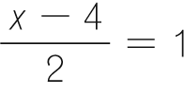
d) 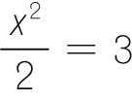 h) 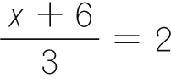

ECUACIONES DE PRIMER GRADO
- ● Simplifica estas ecuaciones reduciendo términos semejantes, tal como se indica en el ejemplo.
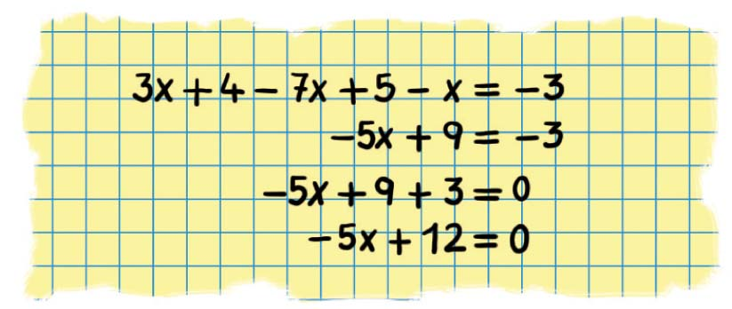
a) 5(x - 6) + 2(-3x -7) = 2(3x + 5)
b) 4x + 5 - x = 10x + 7 - x
c) 7 - 10x + 3(x2 - 9x) = x - 8
d) 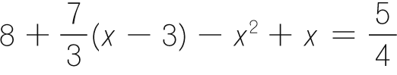
e) -2(2x + 4) - x(x + 3) = 5 - 3x

- ●● Corrige los errores cometidos al reducir términos semejantes de estas ecuaciones.
a) 7x - (2 - x) = 3x + 1
7x - 2 – x = 3x + 1
7x - x - 3x - 2 + 1 = 0
3x – 1 = 0
b) 8(2 - x) – x = x
16 - 8x - x = x
8x - x - x + 16 = 0
6x + 16 = 0
c) 5 - (x - 3) = x - (-7)
5 + 7 - x - 3 - x = 0
-2x + 9 = 0

- ● Averigua cuáles de las ecuaciones son equivalentes a la ecuación x = 4.
a) 2x = 8 c) 4x = 12 e) -2x = 8
b) 3x = 9 d) -x = -4 f) -3x = -12

- ● Resuelve estas ecuaciones.
a) x + 2 = 7 i) 4x = 20
b) x - 3 = 15 j) 13x = 91
c) x + 13 = 21 k) 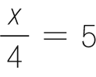
d) x - 7 = 2 l) -x = 3
e) x + 11 = 3 m) -7x = 21
f) x - 17 = 17 n) -12x = 60
g) 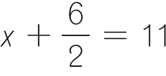 ñ) 6x = 18
h) x - 9 = -16 o) -3x = 21

- ● Resuelve estas ecuaciones.
a) 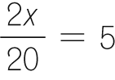 c) 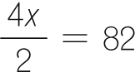
b) 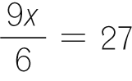 d) 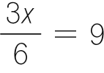

- ● Halla la solución de las ecuaciones.
a) -5x = 45
b) 6x = -36
c) 3x = 2
d) 8x = 48
e) -12x = -72
f) 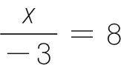
g) 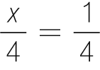
h) 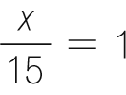
i) 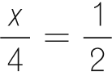
j) x + 4 + x = 18 + 3
k) x + 3x + 4x = 8
l) 5x - 2 + 2x = 6x + 8
m) 4x + 3x - 2x = 45
n) -x + 4x - 3 = 5 - 2x

- ● Resuelve las siguientes ecuaciones de primer grado.
a) 2x - 10 = 0
b) 5x + 4 = x - 8
c) x + 2(x - 1) = 4
d) 2(3x - 5) - x - (2x - 3) = 1 - (2x - 5)
e) 7(x + 2) + 4(x + 3) = 3x + 1
f) 3(x - 3) - 4(2 - 3x) = 2(1 - 2x)

- ●● Obtén la solución de estas ecuaciones de primer grado.
a) 4x + 1 + 3x - 5 = 2(x - 2) + 30
b) 3(x + 8) = 6(x - 2) + 24
c) 3(x + 8) - (x - 4) = 12
d) 2(4 - x) + 3(4x + 16) = 3
e) 6(x + 8) - 2(x - 4) = 24
f) 6(x - 2) = 3(x + 8) - 24

- ●● Resuelve las siguientes ecuaciones de primer grado.
a) 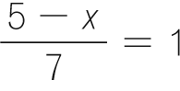
b) 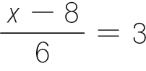
c) 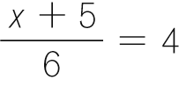
d) 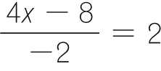
e) 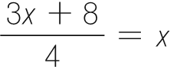
f) 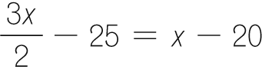
g) 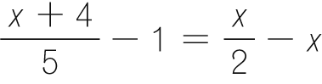
h) 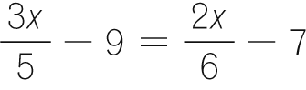

- ●● Halla la solución de las ecuaciones.
a) 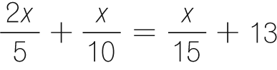 c) 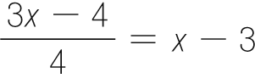
b) 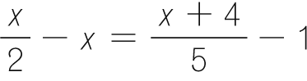 d) 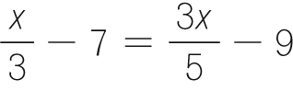

- ●● Resuelve las ecuaciones.
a) 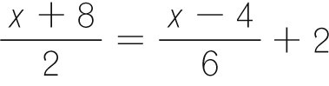
b) 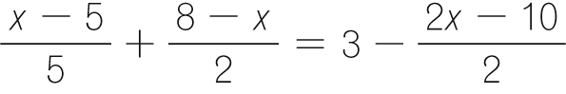
c) 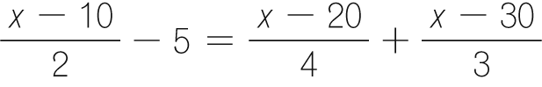
d) 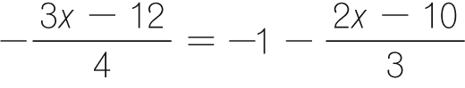

- ●● Obtén la solución de las siguientes ecuaciones.
a) 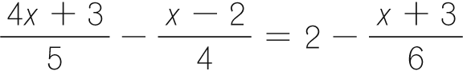
b) 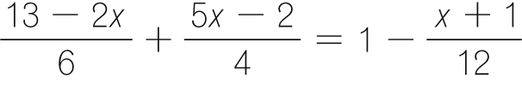
c) 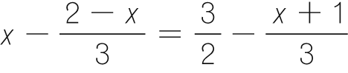
d) 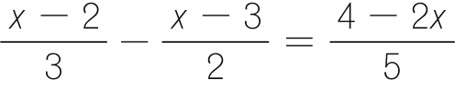

- ●● Resuelve estas ecuaciones.
a) y + 2 = 3y - 4
b) 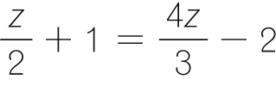
c) 3u = u + 4
d) 6 + 5t = (7 - t)(-2)
e) 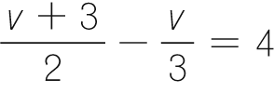
f) 1 - (4w - 7) = (1 - w)(-1)

- ●●● Corrige los errores cometidos en la resolución de la ecuación.
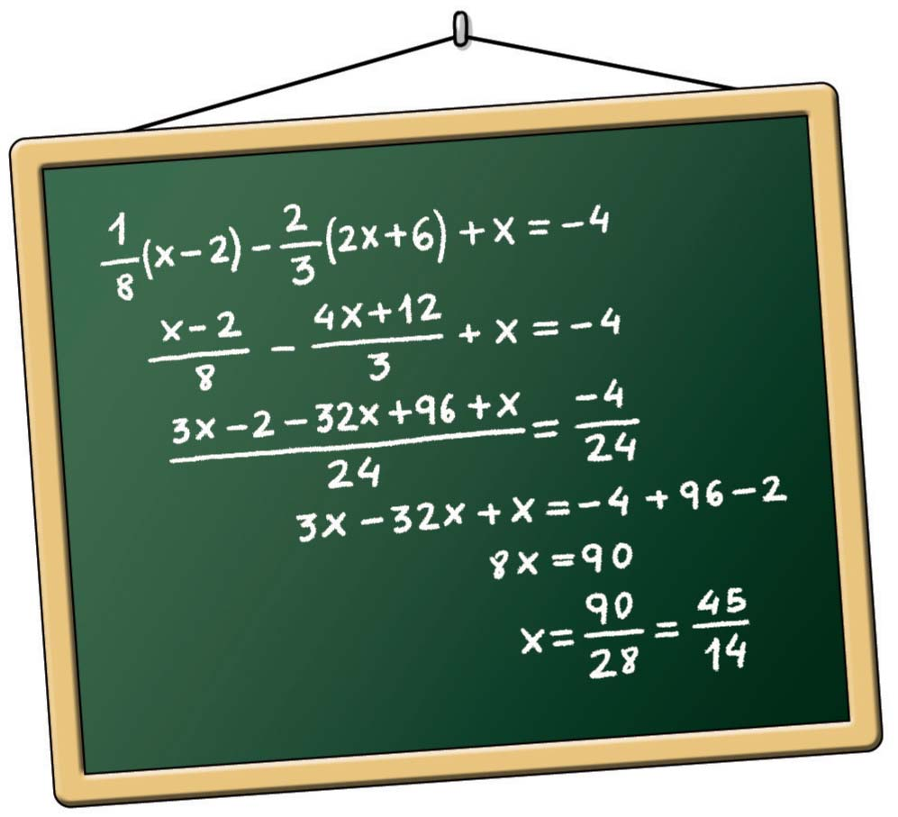

ECUACIONES DE SEGUNDO GRADO
- ● Identifica cuáles de estas ecuaciones son de segundo grado.
a) x(x + 2) = 0
b) x2 - 3(x - 5) = 3x - 4
c) 5 + x + x2 = -30 + x2
d) 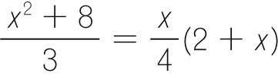
e) (x + 1)2 + x2 = 5x
f) (x + 2)2 - (x - 3)2 = 8

- ● Expresa estas ecuaciones de segundo grado de la forma ax2 + bx + c = 0, e identifica los términos
a, b y c.
a) 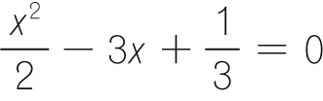
b) 5(x - 3)2 = 2
c) x2 - x(2x + 4) + 7 = 6
d) 3x(2x - 6) - x(x - 5) = 9

- ● Expresa la forma general de las siguientes ecuaciones de segundo grado.
a) (x + 3)(x - 5) = 3
b) 2x2 - 5x = -4x2 - x + 8
c) -5x2 - 3x + 9 = -x2 - 7x + 11
d) -4x(7 - 3x) = 0

- ● Escribe las ecuaciones de segundo grado cuyos coeficientes son:
a) a = -1 b = 2 c = -3
b) a = 3 b = 0 c = 9
c) a = 4 b = 2 c = 0
d) a = 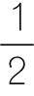 b = 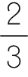 c = 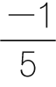

- ● Halla la solución de las ecuaciones.
a) 4x2 - 16 = 0 e) 8x2 - 8 = 0
b) 5x2 = 45 f) 9x2 = 900
c) 3x2 - 75 = 0 g) 16x2 = 9
d) 4x2 = 64 h) 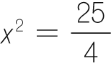

- ● Resuelve las siguientes ecuaciones.
a) x2 - x = 0 e) 9x = 18x2
b) 5x2 + 10x = 0 f) 6x - 10x2 = 0
c) 7x - 21x2 = 0 g) 4x2 = 9x
d) 2x2 = 16x h) 5x2 + 3x = 0

- ● Resuelve estas ecuaciones de segundo grado completas, aplicando la fórmula general.
a) 7x2 + 21x - 28 = 0
b) 2x2 - 3x - 5 = 0
c) x2 + 4x + 3 = 0
d) x2 + x - 20 = 0

- ●● Obtén la solución de las ecuaciones.
a) x2 - 3x = x - 2 e) 2x2 - 7x + 3 = 0
b) x2 - 2x = -1 f) 6x2 = 5x – 1
c) x2 + 5 = 6x g) 3x2 - 1 = -2x
d) x - 12 = -x2 h) 5x = 3 - 2x2

HAZLO ASÍ
¿CÓMO SE RESUELVEN LAS ECUACIONES EN LAS QUE UN PRODUCTO ES IGUAL A UN NÚMERO?
- Resuelve las siguientes ecuaciones.
a) (3x - 1)(4x + 2) = 0
b) (x - 1)(x + 2) = -2
a) Cuando el producto es igual a 0.
PRIMERO. Se iguala a cero cada uno de los factores.
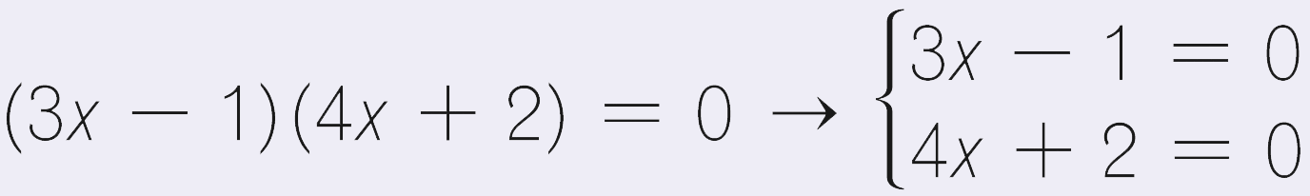
SEGUNDO. Se resuelve cada una de las ecuaciones de primer grado.
Estas serán las soluciones de la ecuación de segundo grado.
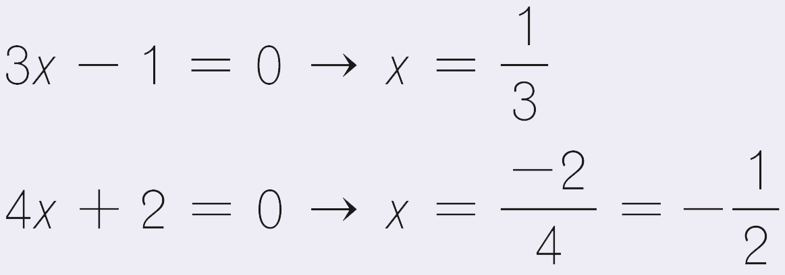
b) Cuando el producto es igual a un número distinto de 0.
PRIMERO. Se realiza el producto y se agrupan los términos en el mismo miembro.
(x - 1) (x + 2) = -2
x2 + 2x - x - 2 = -2
x2 + x = 0

SEGUNDO. Se resuelve la ecuación de segundo grado resultante.
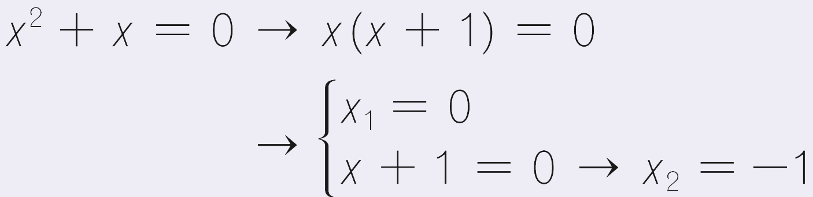
- ●● Resuelve las siguientes ecuaciones.
a) x(x - 3) = 0
b) (x - 5)(3x + 9) = 0
c) (7x + 1)(4x - 3) + 3 = 3
d) (x + 4)(x - 5) = -14
e) 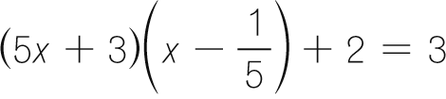
f) (x + 3)(x + 3) = 0
g) 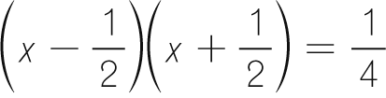

HAZLO ASÍ
¿CÓMO SE RESUELVEN ECUACIONES DEL TIPO
(ax + b)2 = n?
- Resuelve las siguientes ecuaciones.
a) (x - 2)2 = 9 b) (x - 2)2 = -9
a) Cuando el término de la derecha es mayor o igual que 0 se procede de esta manera:
PRIMERO. Se calcula la raíz cuadrada en los dos miembros, teniendo en cuenta el signo positivo y negativo de su resultado.
SEGUNDO. Se resuelve cada una de las ecuaciones de primer grado que resultan.
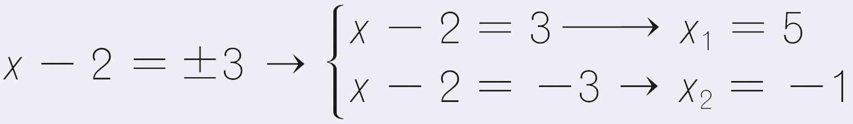
b) Cuando el término de la derecha es negativo, la ecuación no tiene solución. No existe ningún número tal que elevado al cuadrado sea un número negativo.
- ●● Halla la solución de las ecuaciones.
a) (3x + 4)2 = 0 d) (5x - 8)2 = 0
b) 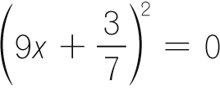 e) (4x - 2)2 = 4
c) (x + 3)2 = 64 f) (3x - 2)2 = 8

- ●● Escribe una ecuación de segundo grado con estas soluciones.
a) 0 y -3 b) 5 y -5 c) 0 y 2 d) 8 y 3

- ●●● Resuelve las ecuaciones.
a) 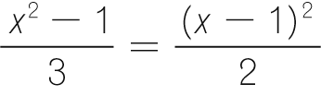 c) 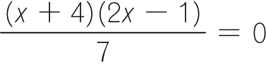
b) 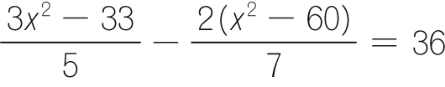

PROBLEMAS CON ECUACIONES
- ● Calcula el número tal que si le sumamos 2 nos da 10.

- ● Obtén el número cuyo doble más su triple suma 35.

- ● Determina un número, de forma que la suma de su triple y cuatro veces el número sea 21.

- ●● Escribe en lenguaje algebraico los enunciados y resuélvelos.
a) La suma de dos números consecutivos es 63.
b) La suma de dos números pares consecutivos es 126.
c) El doble de un número y su mitad suman 10.
d) El doble de la suma de un número más 7 es 18.
e) El triple de un número menos 8 es 40.
f) Un número menos su quinta parte es 80.

- ●● La suma de dos números es 55 y uno de ellos es la cuarta parte del otro. Halla los números.

- ●● Encuentra dos números sabiendo que su suma es 20 y se diferencian en 6 unidades.

- ●● La suma de tres números es 330. El primero es el doble del segundo y el segundo es el triple del tercero. Calcula dichos números.

- ●● Un trayecto en taxi cuesta 2,50 € de bajada de bandera y 1,50 € por cada kilómetro. si pagamos 13 €, ¿qué distancia hemos recorrido?

- ●● En el zoológico hay el doble de tigres que de panteras, y sabemos que en total son 171 animales. Determina cuántos hay de cada especie.

- ●● Carlos, David y Sergio han ganado 3 200 € y deciden repartirlos así: Carlos tendrá 200 € menos que Sergio, y David 200 € menos que Carlos. Calcula el dinero de cada uno.

- ●● En una clase hay  partes de chicos y las chicas son 16. ¿Cuántos chicos hay en la clase?

- ●● Juan realiza la cuarta parte de un viaje en autobús, la sexta parte en moto, tres octavas partes en bicicleta, y los últimos 40 km andando.
a) ¿Qué distancia recorrió en total?
b) ¿Qué distancia ha recorrido en cada medio de transporte?
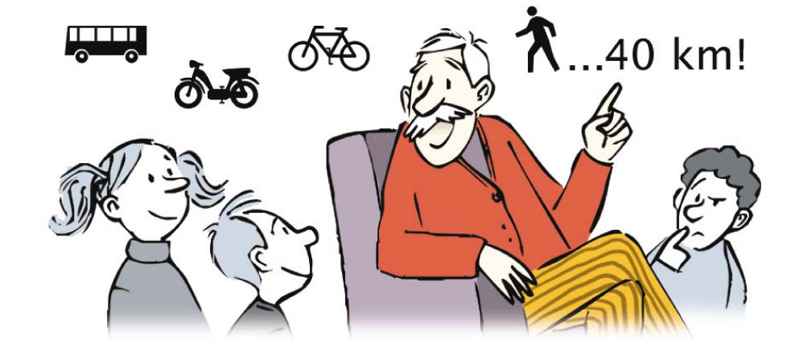

- ●● Luis tiene 92 monedas de 1, 2 y 5 céntimos. Calcula cuántas monedas tiene de cada tipo si las monedas de 1 céntimo son la tercera parte de las de 5 céntimos, y estas son el quíntuplo de las monedas de 2 céntimos.

- ●● María se entrena aumentando el recorrido del día anterior en 1 km. Al cabo de siete días, el recorrido total que ha hecho es de 42 km. ¿Cuánto ha entrenado el último día?

- ●● Un bebé gana durante su primer mes de vida la quinta parte de su peso, y en el segundo mes aumenta las cuatro quintas partes del peso que aumentó en el mes anterior. Si al acabar el segundo mes pesa 5 450 g, ¿cuánto pesó al nacer?
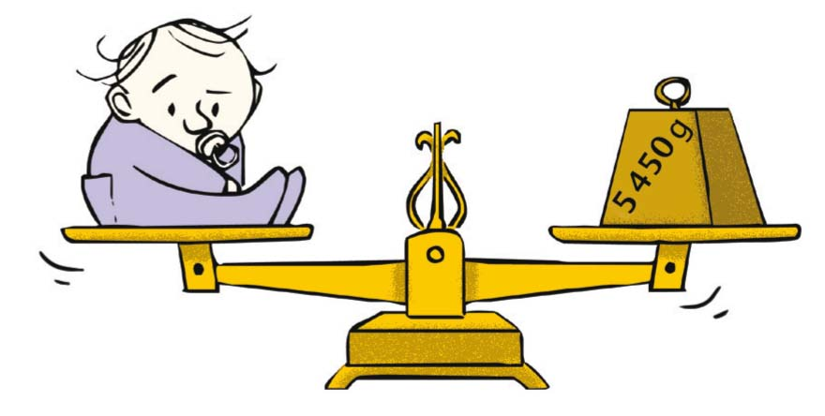

- ●●● Preguntamos la hora y nos contestan de la siguiente manera: «Lo que queda de día es igual a 7 veces la quinta parte de las horas que han transcurrido». ¿Qué hora es?

- ●●● Averigua mi edad si tengo el triple de la edad que tenía hace 8 años.

- ●●● Una madre tiene 36 años y las edades de sus tres hijos suman 18 años.
a) ¿Cuántos años tienen que pasar para que sumen la edad de la madre?
b) ¿Y para que sumen el doble de su edad?

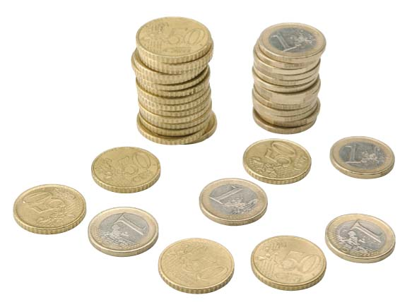
- ●●● Lola tiene ahorradas monedas de 50 céntimos y las cambia por monedas de 1 euro. Tras el cambio, tiene 80 monedas menos.
a) ¿Cuánto dinero tiene Lola?
b) Si tuviese 120 monedas menos que al principio, ¿cuánto dinero tendría que cambiar?
c) ¿Y si las monedas fuesen de 20 céntimos y al cambiarlas obtuviese 60 monedas menos?

HAZLO ASÍ
¿CÓMO SE RESUELVEN PROBLEMAS MEDIANTE ECUACIONES DE SEGUNDO GRADO?
- El área de una parcela que tiene forma rectangular es de 450 m2. Si mide el doble de largo que de ancho, ¿cuánto medirá su ancho?
PRIMERO. Se identifica la incógnita.
Lo que sabemos… | Lo que no sabemos…
Parcela rectangular  Área = 450 m2  El doble de largo que de ancho | Medida del ancho
Incógnita (x) → Medida del ancho

SEGUNDO. Se plantea la ecuación.
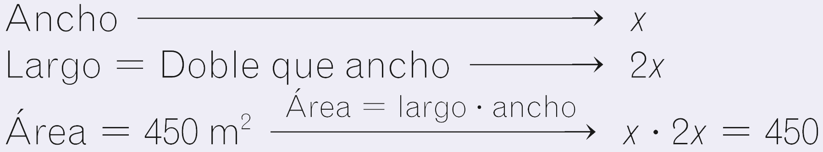
TERCERO. Se resuelve la ecuación.
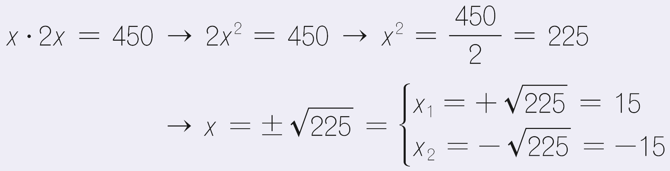
CUARTO. Se comprueba e interpreta la solución.
COMPROBACIÓN:
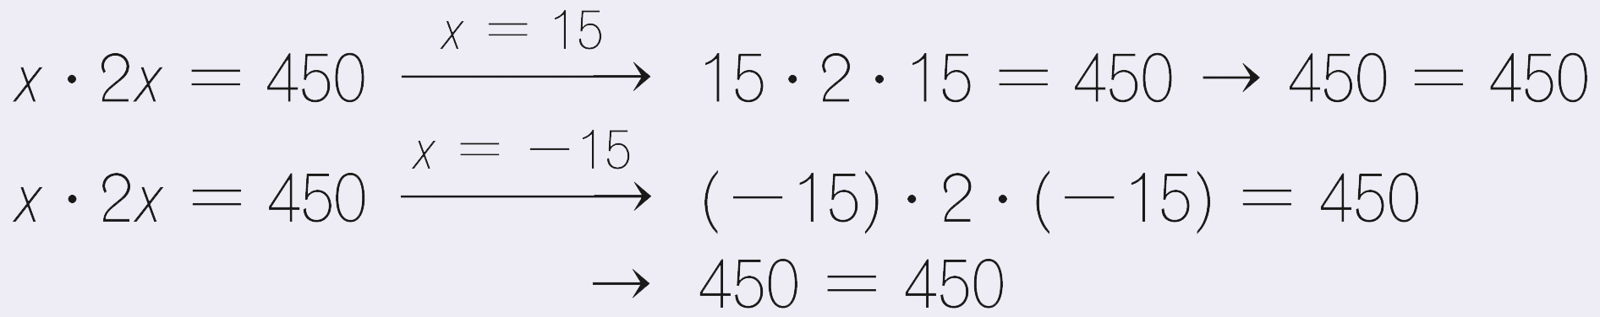
Ambos valores son soluciones de la ecuación.
INTERPRETACIÓN: Se descarta la solución -15, porque no existen longitudes negativas.
Por tanto, el ancho de la parcela es de 15 m.
- ●● Halla las dimensiones de un rectángulo de área 30 cm2, siendo la base la mitad de la altura.

- ●● Calcula las dimensiones de un rectángulo de 80 cm2 cuyo largo es 2 cm mayor que el ancho.

- ●●● Halla la longitud del lado de una parcela cuadrada si su área, más cinco veces su lado, menos 18, es igual a 482.
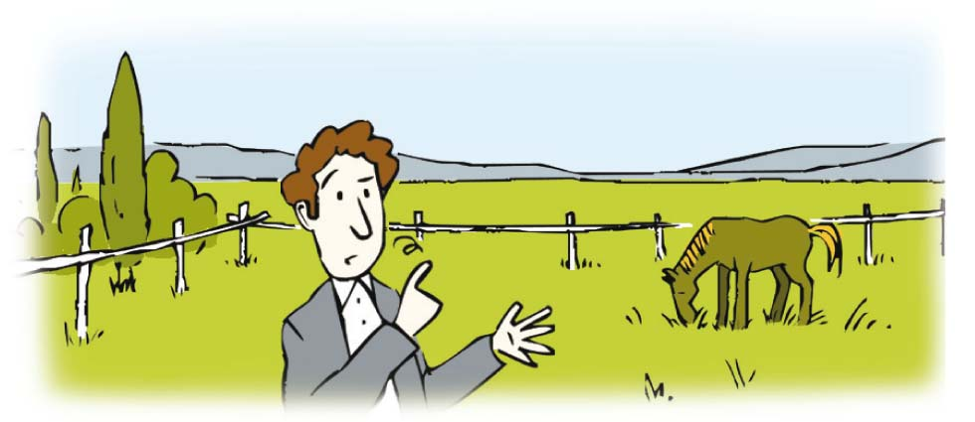

INVESTIGA
- ●●● La solución de esta ecuación es x = 9.
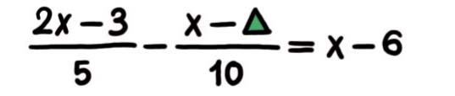
Investiga a qué número equivale el triángulo.

- ●●● Investiga qué relación debe existir entre b y c para que las soluciones de la ecuación x2 + bx + c = 0 sean iguales.
Basándote en tus investigaciones, escribe una ecuación de segundo grado cuyas dos soluciones sean 7.
¿Es posible que si b y c son números enteros, y b es impar, sean las dos soluciones iguales?

- ●●● Encuentra el error y recuerda que «2 no es igual a 1».
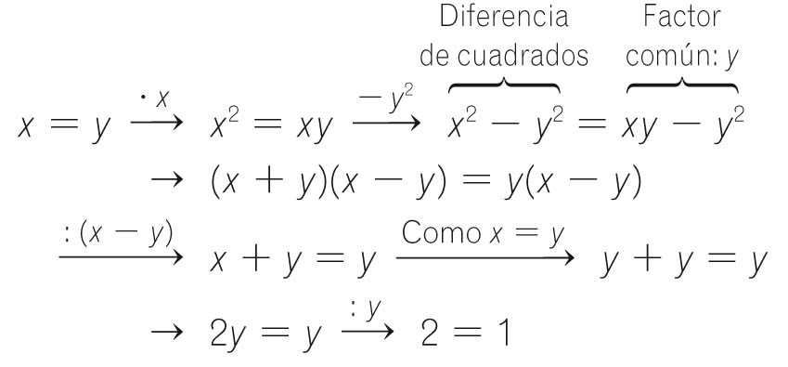

- ●●● Calcula el tiempo que necesitas para resolver este problema si empleas:
• 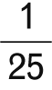 partes del tiempo total en leerlo.
•  partes del tiempo total en plantearlo.
• 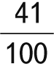 partes del tiempo total en resolverlo y minuto y medio en comprobarlo.

- ●●● La familia Alcubilla quiere construir una piscina en su jardín.
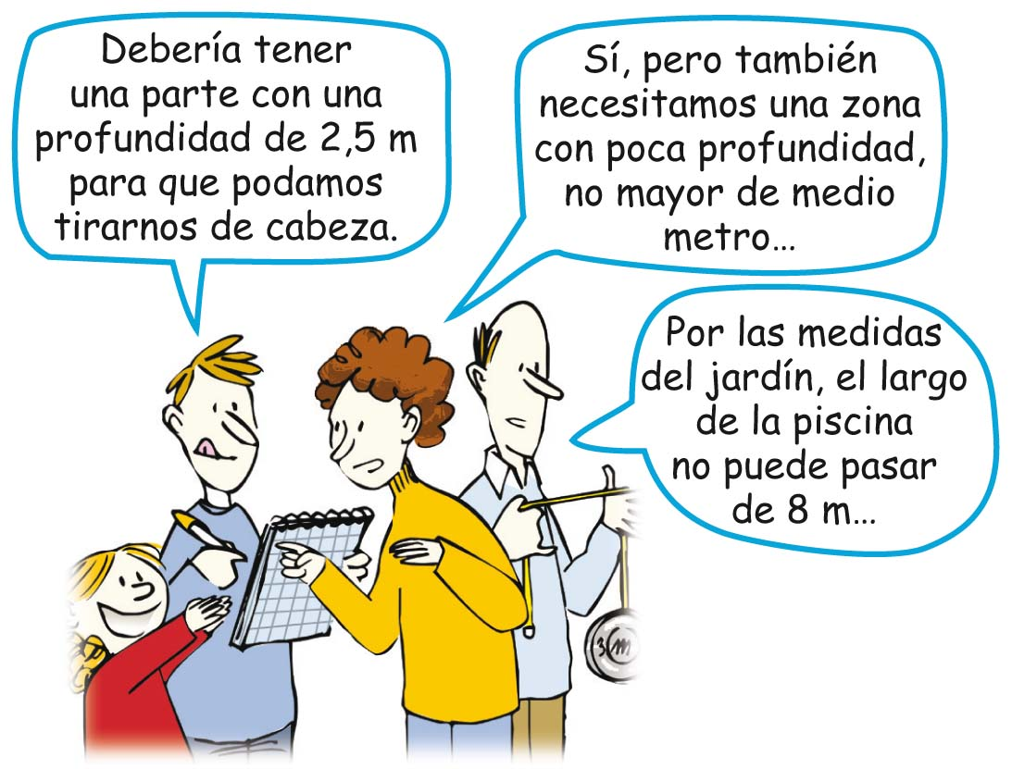
Siguiendo estas indicaciones, Alberto ha dibujado el siguiente croquis de la piscina:
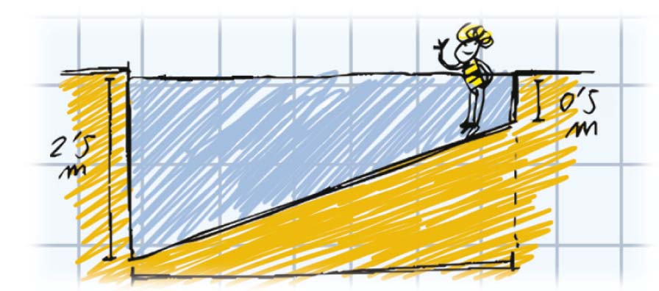
El único aspecto que quedaría por determinar sería el ancho de la piscina, que por las características del terreno en el que se construirá no puede ser superior a 9 m.

ERES CAPAZ DE… COMPRENDER
a) ¿Cuáles son las dimensiones máximas de la piscina?

ERES CAPAZ DE… RESOLVER
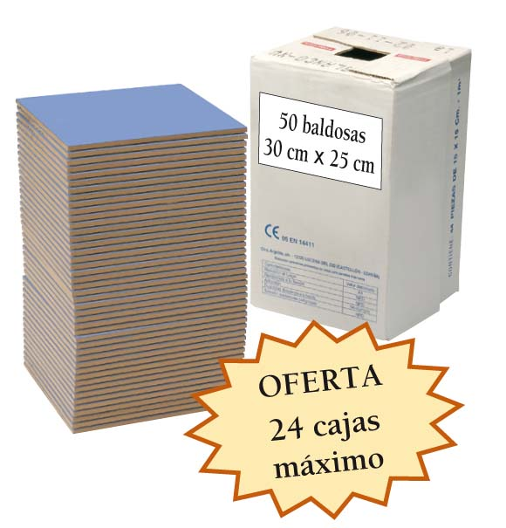
b) Con esas dimensiones máximas, ¿cuánto medirá el área de las paredes y el fondo de la piscina?

ERES CAPAZ DE… DECIDIR
c) Celia ha encontrado en unos almacenes una oferta interesante de baldosas para cubrir la piscina, pero de cantidad limitada.
¿Tendrán suficientes baldosas para alicatar la piscina?

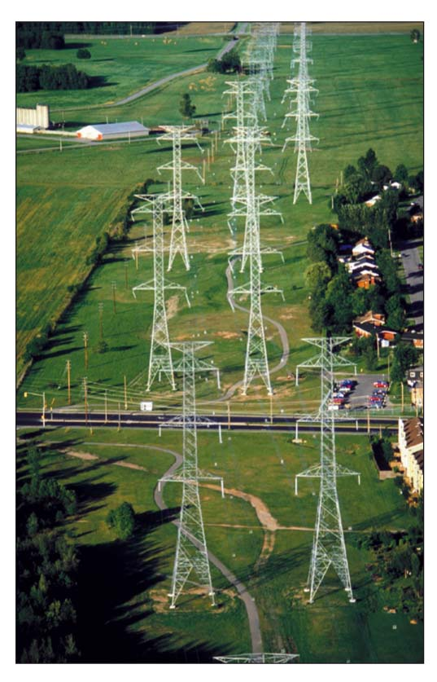
- ●●● Los vientos han sido tan fuertes que han partido una torre eléctrica de alta tensión situada en el Cerro de los Mochuelos.
La torre medía 32 m de altura y se ha quebrado de tal manera que su extremo superior ha quedado apoyado en el suelo, a una distancia de
16 m de la base.

ERES CAPAZ DE… COMPRENDER
a) Si la parte que se mantiene en pie mide x, ¿cuánto mide la parte quebrada?
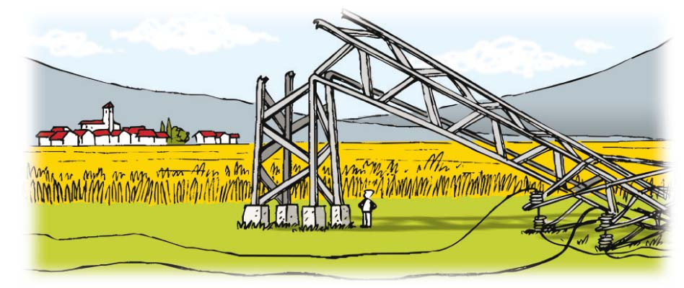

ERES CAPAZ DE… RESOLVER
b) Los técnicos de la empresa encargada del mantenimiento dicen que podrían colocar unos refuerzos en cada uno de los cuatro pilares de sujeción que irían desde la base de la torre hasta la zona por donde se ha partido. ¿Qué altura deberían tener estos refuerzos?

ERES CAPAZ DE… DECIDIR
c) Existen dos tipos de refuerzo: uno de hierro, que iría desde la base hasta 3 m por encima del extremo donde se ha quebrado, y cuyo coste es de 6,50 €/m, y otro de acero cuya longitud coincidiría con la parte que se ha mantenido en pie, y cuyo coste es de 9,10 €/m.
¿Cuál de los dos tipos es más conveniente?


